Глоттализация на границах фонетических составляющих в женской речи (на русском материале)

О. Ф. Кривнова

Московский государственный университет им. М. В. Ломоносова
Россия, 119899 Москва, Воробьевы горы, I гум. корпус
E-mail: okri@philol.msu.ru

- Введение
В работе (Кодзасов, Кривнова 1977) были рассмотрены основные функции гортани в русской речи: создание фонологической оппозиции глухих и звонких шумных согласных, тональное оформление интонационных фраз (синтагм) и использование разных типов голоса (фонации) в экспрессивных целях. Там же была отмечена возможность участия гортанной смычки и звонкого придыхания в огласовке некоторых междометий. Сейчас уже очевидно, что указанный перечень функций и ларингальных средств требует дополнения. Так, в исследованиях (Брызгунова 1980; Кодзасов 1997) описано регулярное использование гортанной смычки в сочетании с восходящим и нисходящим тонами для выражения экспрессивной оценки. В настоящей работе мы хотим изложить наши наблюдения о более нейтральных случаях появления в речи глоттальной смычки и ее фонетических разновидностей или заменителей. Анализируя особенности фонетической реализации русских гласных в абсолютном завершении интонационных фраз при чтении связного текста, мы обнаружили, что в данном просодическом контексте можно выделить три типа гласных в зависимости от акустической картины их завершающей фазы (Кривнова 1991). Для одного из выделенных типов завершающая фаза представляла собой короткий вокалический сегмент с элементами скрипучей фонации, который в некоторых случаях переходил в глоттальную смычку краткой длительности. Такая картина указывала на возможное использование глоттальной смычки в качестве маркера интонационного членения, т.е. в пограничной функции, которая в разных языках достаточно часто встречается на слоговом и словесном уровнях, в особенности на стыках гласных (Иванов 1979). Наши выводы в указанной тезисной работе основывались на анализе данных, которые были получены на материале чтения только одного диктора (мужчины), и потенциальная пограничная функция глоттализации не рассматривалась сколько-нибудь детально.
Ниже дается краткое описание экспериментального исследования, проведенного нами для того, чтобы частично восполнить этот пробел. Сделаем вначале некоторые терминологические уточнения. В фонетической литературе для интересующего нас явления используются два термина — ларингализация и глоттализация, содержание которых у разных авторов может несколько различаться, что отражает и колебания в интерпретации целевого состояния гортани. Мы используем далее термин „глоттализация“, который объединяет три типа ларингальных явлений. Это:
- Наличие глоттальной смычки на стыке интонационных фраз и фонетических слов.
- Наличие локального скрипа или скрипучей фонации в тех же условиях, охватывающие конечную и начальную фазы артикуляции соседних звуковых сегментов на стыке. Этот тип можно рассматривать как фукциональный эквивалент глоттальной разрывающей смычки или ее неполную реализацию, так как скрипучая фонация отличается от глоттальной смычки главным образом меньшей степенью смыкания голосовых связок. Возможность использования локальной скрипучей фонации в качестве пограничного маркера показана, в частности, на материале шведского языка (Fant, Kruckenberg 1989).
- Наличие гортанного взрыва или сильного „скрипучего“ приступа у вокального звукового сегмента (прежде всего, гласного) в абсолютном начале интонационной фразы после паузы неглоттального происхождения, т.е. содержащей элементы речевого дыхания — вдох или выдох. Сильный глоттализованный приступ в данном контексте, следующий за предваряющей глоттальной смычкой, может быть вызван разными причинами. Одной из них является величина подсвязочного давления в момент начала артикуляции и фонации гласного, которые могут иметь разное относительное таймирование (Daniloff 1980). При действии этого фактора, связанного в свою очередь с громкостью начального участка фразы, приступ гласного имеет пассивный характер. В то же время очевидно, что глоттализация приступа может контролироваться и независимо. Хотя начальные гласные с сильным глоттализованным приступом хорошо известны по немецкому и английскому языкам, нам не удалось найти работ, посвященных их специальному акустическому анализу. Что же касается русского языка, то нет данных и самой возможности такого рода реализаций.
- Цель и материал исследования
Цель нашего исследования состояла в том, чтобы проанализировать явления глоттализации в указанных выше ситуациях на достаточно представительном материале, обратив особое внимание на фонетическую реализацию вокальных сегментов (гласных и сонорных согласных, далее Вок.) на краях фонетических составляющих — интонационных фраз и фонетических слов внутри интонационной фразы.
Нужно отметить, что анализ глоттализации вообще требует вокалических контекстов. Задачи, которые ставились в данном исследовании, носили чисто феноменологический характер. А именно нас интересовали следующие вопросы: встречаются ли в нейтральной русской речи явления граничной глоттализации и если да, то насколько часто и в каких контекстах? Существуют ли различия между дикторами как в количестве глоттализованных ситуаций, так и в их фонетических формах? Специального акустического анализа глоттализованных фрагментов мы не проводили.
Женская речь как материал исследования была выбрана не случайно: предварительные наблюдения показали, что в женской речи глоттализация на границах просодических блоков встречается чаще и имеет более разнообразную фонетическую манифестацию, чем в речи мужчин, хотя без специального исследования мы не можем настаивать на таком выводе. В этой связи интересно отметить результаты, полученные на материале американского варианта английского языка, в котором, как известно, фонетическая глоттализация представлена достаточно широко. В работе (Dilley, Shattuck-Hufnagel 1995), посвященном анализу глоттализации гласных в абсолютном начале слова в разных речевых ситациях, отмечается, что женщины глоттализуют такие гласные в целом чаще мужчин, а вероятность глоттализации значительно возрастает в следующих контекстах (указываются в порядке убывания вероятности): после паузы > 50мс; после слогов, имеющих интегральную скрипучую фонацию в завершении предшествущей интонационной фразы c низким тональным завешителем (так называемый phrase-final creak), при других типах стыков — в начале интонационной фразы и в слове, несущем тональный акцент. Авторы отмечают в то же время, что дикторы сильно отличаются друг от друга как по частоте использования глоттализации, так и по ее конкретному фонетическому воплощению, демонстрируя очень разные формы скрипучей фонации.
Исследование, проведенное нами, по своим целям близко к указанной работе. Однако, в фокусе нашего внимания были не столько начальные гласные слов, сколько вокалические стыки фонетических составляющих, значительную часть которых составляли сочетания гласных. Всего для анализа было выделено 10 типов контекстов (один из них пришлось добавить в ходе эксперимента): Вдох[Вок; Выдох [Вок; Сип [Вок; Вок]/[Вок; НеВок]/[Вок; Вок]/[НеВок; Г#Г; Сон#Г; НеВок#Г; любой#НеГ. Подробнее они будут рассмотрены ниже.
В эксперименте участвовало 5 женщин, не имеющих специальных дикторских навыков. Дикторы читали связный текст, который представлял собой небольшой рассказ о посещении научного учреждения. Материал записывался на компьютер (SR 22050Гц, 16-bit) в условиях тихой комнаты с использованием высокочувствительного микрофона, что позволило в большинстве случаев без труда определить дыхательный тип пауз в озвученном тексте. Никаких специальных инструкций для чтения не давалось. Общая длительность звучания текста колебалась в зависимости от дикторского темпа чтения от 2,5 до 3 минут.
- Примеры глоттализованных фрагментов
Вопросы, которые ставились в эксперименте, требовали для каждого из выделенных контекстов определить, содержит ли он глоттализацию. Решение принималось с учетом двух критериев: слухового и акустического (по визуальному анализу осциллограммы и сонограммы). На слух определялось наличие глоттального взрыва после дыхательных пауз или для других контекстов — разрыва с элементами локального скрипа в соответствующем месте речевого сигнала. При визуальном анализе учитывались известные признаки глоттального взрыва и смычки, скрипа и скрипучей фонации (заметные нерегулярности в длительности, амплитуде и форме голосового периода, дифлофония, локальное падение амплитуды, разрывы, низкая частота). Как и другие исследователи, мы обнаружили разные формы глоттализации, и очень яркие, и достаточно слабые, что соответствовало и степени воспринимаемой скрипучести глоттализованного фрагмента. Ниже (рис. 1) приведем некоторые примеры (в виде осциллограмм).
- Результаты и обсуждение
Результаты анализа сведены в таблицу (см. ниже). Сделаем ряд пояснений.
Колонки для дикторов (Д1-5) даны в порядке убывания количества глоттализованных ситуаций, обнаруженных в озвученном тексте. Для каждого диктора указаны среднее значение F0 (как характеристика высоты голоса) и общая длительность текста.
Дикторы не совпадают по количеству разных контекстов в пределах выделенных для анализа типов (вертикальный вход таблицы), что является результатом различий в интонационном членении и использовании дыхательных пауз. В состав конкретных контекстов, которые анализировались на глоттализацию, были включены не только гласные и сонорные, но и согласный /в/. Все остальные шумные согласные объединены в класс „неВок“. Всего было подробно проанализировано 474 контекста.
Для контекстов, где началу интонационной фразы предшествовала пауза с элементами дыхания, даются сведения как о глоттализованных ситуациях, так и перцептивная оценка неглоттализованных приступов. Для этого используются следующие обозначения: нормальный (Норм.); сиплый без фонации, но с отчетливым восприятием качества гласного (Сип.); сиплый, переходящий в скрипучую фонацию (Сип./Скрп.); глоттальный взрыв, переходящий в скрипучую фонацию (ГВ/Скрп.), сдавленный или дрожащий (Сдвл./ Дрож.). Хотя статистика здесь очень маленькая, мы все же даем в скобках для контекста с предшествующим вдохом сведения о сегментах с разными фонационными типами риступов
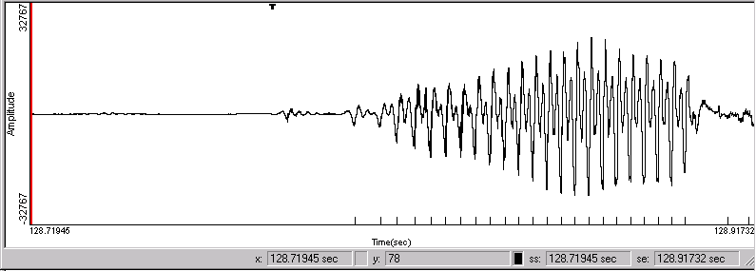
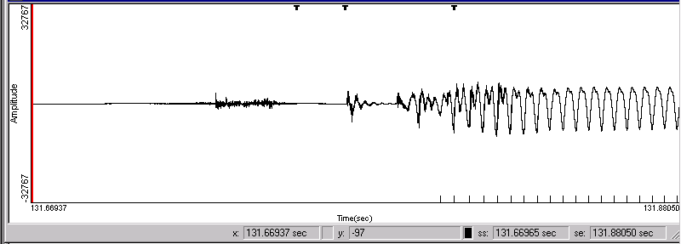
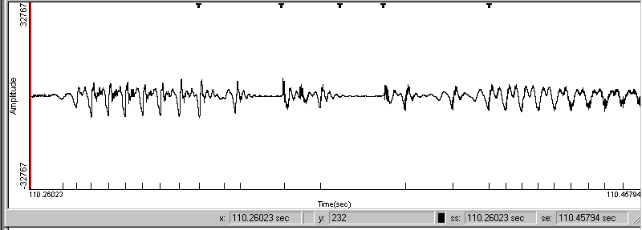
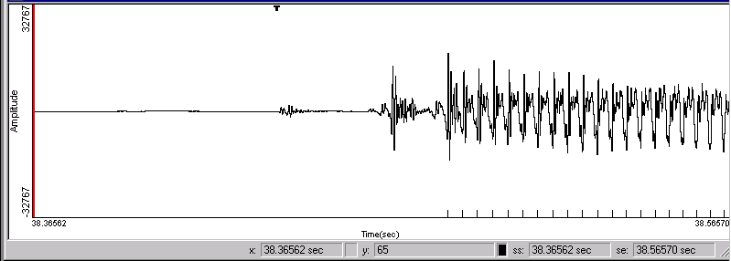
а) е)
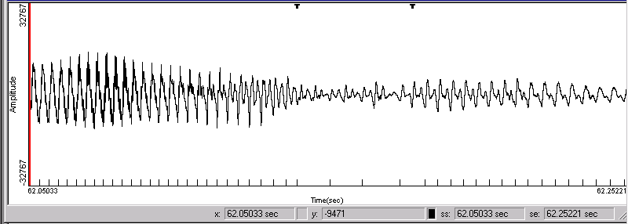
б) ж)
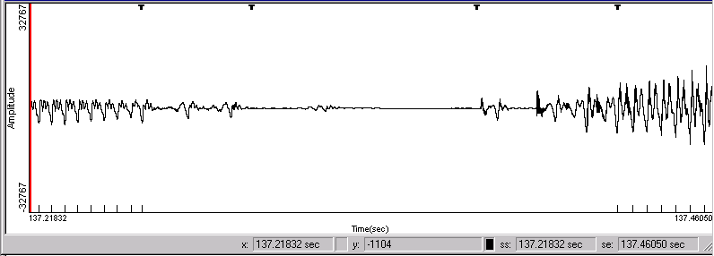
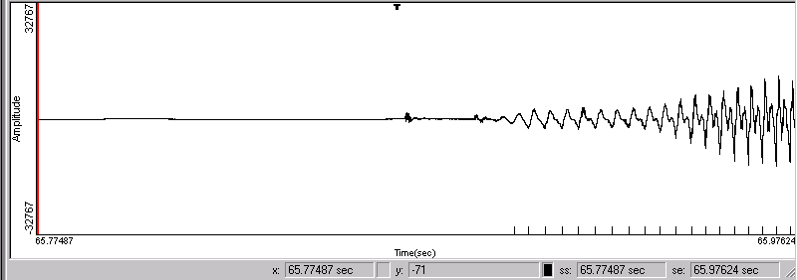
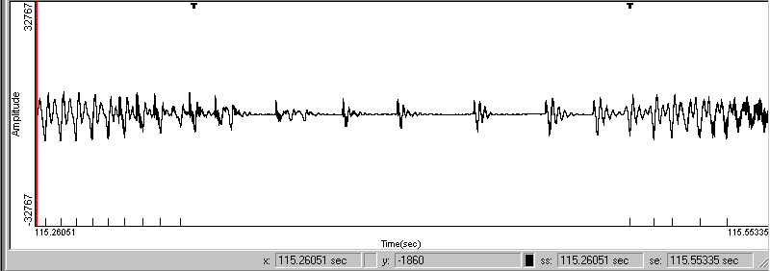
в) з)
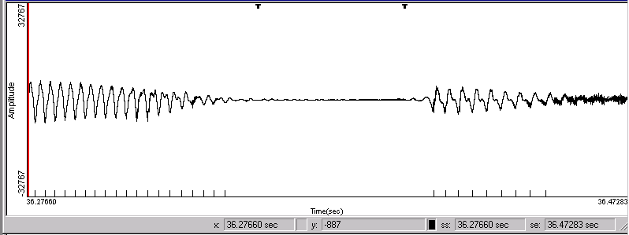
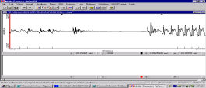 г) и)
д) к)

Рис. 1. а) сильный глоттальный взрыв в начале гласного ИФ после
дыхательной паузы; б) скрипучая фонация на приступе начального гласного ИФ после выдоха; в) слабый глоттальный взрыв в начале сонорного ИФ после выдоха; г) классический скрип на стыке ИФ; д) скрип, глот. смычка и глот. взрыв на стыке ИФ; е) глот. смычка и скрипучая фонация на стыке ИФ после шумного согласного; ж) выраженная скрипучая фонация на стыке ИФ; з) слабая скрипучая фонация с дифлофонией на стыке ФС без смыслового усиления; и) глот. смычка и скрипучая фонация на стыке ФС внутри ИФ (в усилительной фукции); к) неглоттализованный локальный разрыв на стыке ФС (с сипом в паузе). Длительность фрагментов - 200 мс.
(в порядке убывания частоты). К сожалению, недостаточная статистика не позволяет нам перейти от абсолютных данных к относительным, тем более с учетом такого фактора, как тип вокального сегмента. И все же даже наши данные позволяют выдвинуть предположение, что глоттализованный приступ более всего вероятен на гласном /а/, а сиплый на /и, й/.
Тип „Выдох[Вок“ объединяет контексты с чистым выдохом. Он сходен с предыдущим типом в том отношении, что не предполагает использования глоттальной смычки в функции разделителя, однако она может появится в начале последующей интонационной фразы и вызвать реализацию глоттального взрыва перед гласным.
Тип „Сип [Вок“ был введен в ходе анализа. Данные для него наиболее пробематичны для наших задач. С одной стороны, можно думать, что случаи данного типа просто соответствуют шумному выдоху. Однако с таким выводом плохо согласуются следующие факты: 1) длительность сиплого фрагмента, разделяющего речевые отрезки, существенно меньше обычной паузы с выдохом; 2) данный тип встречается, в отличие от паузы-выдоха, не только на границе интонационных фраз, но и внутри последних, в контекстах близких к употреблению глоттальной смычки; 3) воспринимаемый сип часто фонетически окрашен, т.е. воспринимается как очень тихий, сдавленный шепотный звук, совпадающий как правило с последующим сегментом. Можно предположить, что в этом случае действует особый способ создания разрыва, основанный на резком переходе к шепоту и обратно. Однако это предположение нуждается в дополнительной проверке.
Типы „Стык ИФ (интонационных фраз)“ и „Стык ФС (фонетических слов) внутри ИФ“ представляют для нас наибольший интерес, так как объединяют ситуации возможной локальной глоттализации (случаи, где глотталлизованный фрагмент следовал за слогом с интегральной скрипучей фонацией мы не учитывали). Отметим одну особенность, которая указывает на важность изучения таймирования ларингальных признаков относительно ротовых артикуляций вокальных сегментов на стыке. Оказалось, что во многих случаях и глоттальная смычка, и фрагмент со скрипом начинаются после появления в сигнале акустических признаков начального сегмента следующего фонетического блока, т.е в процессе реализации переходного участка, содержащего коартикуляционные эффекты смежных вокальных сегментов. Эту ситуацию можно интерпретировать двояко. С одной стороны, можно считать, что разрывающая стыковая глоттализация просто запаздывает относительно начала артикуляции второго элемента стыковой последовательности. Другое решение состоит в том, что глоттализация маркирует не стык непосрественно, а начальный сегмент составляющей, создавая для него особую прерванную реализацию. В настоящей работе при подсчете статистики мы исходили из первого решения. В любом случае важно подчеркнуть, что стыковая глоттализация не блокирует коартикуляционное взаимодействие сегментов.
Проведенный анализ показывает, что инициальная и стыковая глоттализации не являются чем-то необычным для русской речи. Однако различия в их использовании разными дикторами очень существенны. Полярными в этом смысле являются Д1 и Д5. В чтении последнего стыковая глоттализация используется редко, а 2 случая, когда это имело место внутри ИФ, оказались весьма показательными. Глоттальный разрыв был реализован перед смысловыми группами, которые начинались с усилительной частицы „и“ в перечислении, причем сама частица не была подчеркнута. Остальные дикторы также маркировали начало этих групп, причем для всех, кроме Д1, маркирование стыков слов внутри ИФ даже в наиболее вероятном контексте (в зиянии гласных) следует признать редким. Очевидно, в русской речи, как и в других языках (ср. явление glottal reinforcement в английском) глоттализация используется для усиления смыслового подчеркивания или эмфазы отдельных слов или смысловых групп. Возможно, что так называемые усилительные паузы, упоминаемые в русских работах по интонации, имели глоттализованный характер, хотя исследовали этого и не отмечали.

Контексты и ситуации |  | Д1  (228 Гц;  209сек ) |  |  | Д2  (230 Гц;  154сек) |  |  |  | Д3  (202 Гц;  159сек) |  |  |  | Д4  (240 Гц; 188сек) |  |  |  | Д5  (211 Гц;  195сек)
Вдох [Вок  (пауза > 200 мс) | Норм. | 14 (н, в, й) |  |  |  | 7 (н, в) |  |  |  | 5 (н, в, у) |  |  |  | 3 (н) |  |  |  | 7 (н, в)
Вдох [Вок  (пауза > 200 мс) | Сил. | 8 (й, и, а) |  |  |  | 6 (и, а) |  |  |  | 10 (и, й, а, в) |  |  |  | 5 (в, и, й) |  |  |  | 11 (а, и, й, в)
Вдох [Вок  (пауза > 200 мс) | Сип./Скрп. | 3 (а) |  |  |  | 9 (а, и, й) |  |  |  | 4 (а, и) |  |  |  | 5 (а, и) |  |  |  | 4 (и, а)
Вдох [Вок  (пауза > 200 мс) | ГВ/Скрп. | 5 (а) |  |  |  | 4 (а) |  |  |  | 4 (а) |  |  |  | 5 (а, и) |  |  |  | 1 (и)
Вдох [Вок  (пауза > 200 мс) | Сдвл./Дрож. | 4 (а, и) |  |  |  | 4 (в, н, м) |  |  |  | - |  |  |  | 5 (н, в) |  |  |  | 7 (а, и, й)
Вдох [Вок  (пауза > 200 мс) | Всего | 34 |  |  |  | 30 |  |  |  | 23 |  |  |  | 23 |  |  |  | 30
Выдох [Вок  (пауза 100 — 300 мс) | Норм. | 5 |  |  |  | - |  |  |  | - |  |  |  | - |  |  |  | 2
Выдох [Вок  (пауза 100 — 300 мс) | ГВ/Скрп. | 2 |  |  |  | 5 |  |  |  | 3 |  |  |  | - |  |  |  | 2
Выдох [Вок  (пауза 100 — 300 мс) | Дрож. | 6 |  |  |  | - |  |  |  | - |  |  |  | - |  |  |  | 1
Выдох [Вок  (пауза 100 — 300 мс) | Сдвл. | - |  |  |  | - |  |  |  | 2 |  |  |  | - |  |  |  | 3
Выдох [Вок  (пауза 100 — 300 мс) | Всего | 13 |  |  |  | 5 |  |  |  | 5 |  |  |  | - |  |  |  | 8
Сип [Вок  (пауза < 100 мс) | Норм. | - |  |  |  | - |  |  |  | - |  |  |  | - |  |  |  | -
Сип [Вок  (пауза < 100 мс) | ГВ/Скрп. | - |  |  |  | - |  |  |  | 4 |  |  |  | - |  |  |  | -
Сип [Вок  (пауза < 100 мс) | Дрож. | 1 |  |  |  | - |  |  |  | - |  |  |  | 1 |  |  |  | 1
Сип [Вок  (пауза < 100 мс) | Сдавл. | - |  |  |  | 3 (+2 внутри ИФ) |  |  |  | 3 |  |  |  | - |  |  |  | 4(+2 внутри ИФ)
Сип [Вок  (пауза < 100 мс) | Всего | 1 |  |  |  | 5 |  |  |  | 7 |  |  |  | 1 |  |  |  | 7
Стык ИФ  (без элементов дыхания и сипа) | I – c глотт.смычкой (пауза <100мс), II – глотт. без смычки (без паузы), III – без признаков Глотт.
Стык ИФ  (без элементов дыхания и сипа) |  | I | II | III |  | I | II | III |  | I | II | III |  | I | II | III |  | I | II | III
Стык ИФ  (без элементов дыхания и сипа) | Вок]/[Вок | 1 | 2 | 1 |  | 8 | 2 | 5 |  | 6 | 6 | 11 |  | 5 | 9 | 16 |  | - | 3 | 4
Стык ИФ  (без элементов дыхания и сипа) | Невок]/[Вок | - | 1 | 2 |  | 2 | 1 | - |  | 1 | - | 1 |  | 1 | - | 2 |  | - | 3 | 2
Стык ИФ  (без элементов дыхания и сипа) | Вок]/[неВок | - | 1 | 5 |  | - | 3 | 2 |  | - | 5 | 4 |  | - | 4 | 9 |  | - | - | 2
Стык ИФ  (без элементов дыхания и сипа) | Всего | 1 | 4 | 8 |  | 10 | 6 | 7 |  | 7 | 11 | 16 |  | 6 | 13 | 28 |  | - | 6 | 8
Стык ФС*  Внутри ИФ  (без элементов дыхания и сипа) | I – c глотт.смычкой (пауза <100мс), II – глотт. без смычки (без паузы), – без признаков Глотт.
Стык ФС*  Внутри ИФ  (без элементов дыхания и сипа) |  | I | II | III |  | I | II | III |  | I | II | III |  | I | II | III |  | I | II | III
Стык ФС*  Внутри ИФ  (без элементов дыхания и сипа) | Г]#[Г | 1 | 12 | 3 |  | 6 | - | 9 |  | 3 | - | 15 |  | 1 | 2 | 14 |  | 1 | 1 | 15
Стык ФС*  Внутри ИФ  (без элементов дыхания и сипа) | Сон]#[Г | 2 | 1 | 1 |  | 1 | - | 4 |  | - | - | 4 |  | - | - | 5 |  | - | - | 5
Стык ФС*  Внутри ИФ  (без элементов дыхания и сипа) | Не Вок]#[Г | - | 5 | 4 |  | - | 2 | 8 |  | - | 2 | 7 |  | - | - | 6 |  | - | - | 9
Стык ФС*  Внутри ИФ  (без элементов дыхания и сипа) | Любой #[неГ | Глоттализация отсутствует во всех случаях
Стык ФС*  Внутри ИФ  (без элементов дыхания и сипа) | Всего | 3 | 18 | 8 |  | 7 | 2 | 21 |  | 3 | 2 | 26 |  | 1 | 2 | 25 |  | 1 | 1 | 29
Глотт. На стыках | Всего | 4 | 22 | 12 |  | 17 | 8 | 28 |  | 10 | 13 | 42 |  | 7 | 15 | 53 |  | 1 | 7 | 37
Глотт. На стыках | Всего | 26 |  |  |  | 25 |  |  |  | 23 |  |  |  | 22 |  |  |  | 8
Особые | Всего | 2 |  |  | 2 |  |  |  | 1 |  |  |  | 1 |  |  |  | –
Возвращаясь к вопросу маркирования словесных стыков в других случаях, отметим, что большим и контекстно разнообразным количеством глоттально маркированных словесных стыков отличается Д1. Возможно, определенную роль в этом сыграл более медленный темп произнесения, хотя различий между Д1 и, например, Д5 по общей длительности текста практически нет.
Стыки ИФ все дикторы, кроме Д5, глоттализуют чаще, чам стыки слов, но при этом наблюдаются определенные предпочтения в способе глоттализации. Так, видно, что Д2 использует глоттальную смычку как средство разрыва чаще скрипучей фонации, в то время как другие дикторы скорее наоборот. Формы скрипучего разрыва, не нашедшие отражения в таблице, также разнообразны.
Приведем еще одно наблюдение, слеланное при анализе материала. В текстах у некоторых дикторов иногда наблюдались хезитации и самоперебивы. Первые часто сопровождались скрипучей фонацией, возникающей ближе к концу фрагмента, на котором реализуется хезитация. Самоперебивы обычно реализовались резким глоттальным обрывом. Такие явления имеют место и в спонтанной речи.
5. Заключение
Наше исследование инициальной и стыковой глоттализации является предварительным во многих отношениях. Полученные результаты требуют конкретизации и уточнения в разных аспектах — акустическом, контекстном, функциональном и статистическом. Несомненно, должна быть проанализирована и мужская речь. Наш опыт показал, что исследования такого рода являются весьма трудоемкими, а сегментные контексты, где можно ожидать и обнаружить фонетические манифестации глоттализации встречаются в тексте небольшого объема не так уж часто. Вместе с тем нам хотелось показать, что прооанализированное явление в русской речи существует и может быть предметом интересных исследований.
К сказанному можно добавить следующие замечания. Проанализированные нами типы контекстов, связанные с использованием глоттализации в функции „рассекателя речевого потока“, не исчерпывают возможных появлений глоттализации на границах интонационных фраз. Так, известно (Fant, Kruckenberg 1989), что участки реализации нисходящего и низкого тона в конце утвердительных предложений, в особенности, перед дыхательной паузой, т. е. в условиях понижения подсвязочного давления, обычно произносятся на „скрипе“ (final creak). На русском материале это явление, насколько нам известно, не исследовалось. Границы интонационных фраз, особенно конечные слоги перед паузами с элементами дыхания, могут иметь и другие фонационные характеристики. Так, по нашим предварительным наблюдениям, указанный контекст часто сопровождается придыхательным голосом, антиципирующим разведение связок для последующего выдоха и/или вдоха. Эти ситуации также требуют отдельного рассмотрения. В заключение следует сказать, что тип фонации, чем бы он ни был обусловлен, оказывает существенное влияние на спектр вокальных сегментов, и это воздействие в настоящее время активно изучается зарубежными фонетистами. Наш опыт компилятивного синтеза русской речи показывает, что отсутствие учета фонационных характеристик граничных фрагментов интонационных фраз может приводить к заметному снижению естественности синтезированной речи, в которой могут появиться вздохи, стоны и скрипы в неожиданных местах, что отчетливо заметно на слух.

Литература
- Брызгунова Е.А. Интонация // Русская грамматика, т. I. М, 1980.
- Иванов Вяч. Вс. О функциях гортанной смычки // Звуковой строй языка. М., 1979. С. 115–128.
3. Кодзасов С.В., Кривнова О.Ф. Фонетические возможности гортани и их использование в русской речи // Проблемы теоретической и экспериментальной лингвистики. МГУ, 1977. С. 180–209.
4. Кодзасов С.В. Комбинаторная модель фразовой просодии // Просодический строй русской речи. М., 1997. С. 85–123.
5. Кривнова О.Ф. Препаузальное продление гласных в связной речи // Автоматическое распознавание слуховых образов (АРСО–16). Тезисы докладов. М., 1991. С. 153–154.
6. Daniloff R., Schuckers G., Feth L. The Phisiology of Speech and Hearing. An Introduction. N. J., 1980.
7. Dilley L., Shattuck-Hufnagel S. Variability in Glottalization of Word Onset Vowels in American English // Proceedings of the XIII-th International Congress of Phonetic Sciences. V. 4. Stockholm, 1995. С. 586–588.
- -+-
- Ní Chasaide A., Gobl Ch. Voice Source Variation // The Handbook of Phonetic Sciences. Oxford, 1997. P. 427–462.
10. Fant G., Kruckenberg A. Preliminaries to the Study of Swedish Prose Reading and Reading Style // Speech Transmission Laboratory — Quarterly Progress and Status Report. 2. Stockholm,1989. P. 1–83.

Вообще говоря, было бы желательно обновить и сведения о физиологических и акустических свойствах голосового источника с учетом современных данных (см. например, Ní Chasaide, Gobl 1997), однако это задача специального исследования.

